**ESCUELA NORMAL DE EDUCACIÓN PREESCOLAR**



**EVIDENCIA 3. LAS NIÑAS Y LOS NIÑOS CUENTAN Y CUENTAN MUCHO**

**CURSO.** ESTRATEGIAS PARA LA EXPLORACIÓN DEL MUNDO SOCIAL

**DOCENTE.** RAMIRO GARCÍA ELIAS

**ALUMNA.** MARIANA PAOLA PARDO SENA

**N.L** 20

**UNIDAD 3. LA COMUNIDAD Y LA PARTICIPACIÓN SOCIAL DE LOS NIÑOS Y NIÑAS DE PREESCOLAR.**

**COMPETENCIAS.**

Detecta los procesos de aprendizaje de sus alumnos para favorecer su desarrollo cognitivo y socioemocional.

Aplica el plan y programas de estudio para alcanzar los propósitos educativos y contribuir al pleno desenvolvimiento de las capacidades de sus alumnos.

Diseña planeaciones aplicando sus conocimientos curriculares, psicopedagógicos, disciplinares, didácticos y tecnológicos para propiciar espacios de aprendizaje incluyentes que respondan a las necesidades de todos los alumnos en el marco del plan y programas de estudio.

Emplea la evaluación para intervenir en los diferentes ámbitos y momentos de la tarea educativa para mejorar los aprendizajes de sus alumnos.

Integra recursos de la investigación educativa para enriquecer su práctica profesional, expresando su interés por el conocimiento, la ciencia y la mejora de la educación.

Actúa de manera ética ante la diversidad de situaciones que se presentan en la práctica profesional.

**¿QUÉ ES UNA CAPSULA DE APRENDIZAJE?**

Innovación pedagógica que integra el uso de las tecnologías de la información y las comunicaciones (TIC) en la generación de recursos o contenidos digitales educativos, con el propósito de difundir contenidos temáticos cortos, que faciliten el proceso de enseñanza-aprendizaje.

Las capsulas educativas son “contenidos cortos en donde se explica de forma descriptiva un concepto clave en educación”. También aparecen descritas como “entidad de información digital que puede presentarse en diferentes formatos y utilizarse como recurso en actividades educativas, que agrupa un conjunto de unidades de aprendizaje, objetos de aprendizaje y recursos digitales coherente, jerárquicamente articulados y secuenciados”. En el aspecto de la información en general se les describe como un segmento informativo con una variedad de temas útiles de interés público, cuya función es difundir información actualizada.

En esta capsula infantil se desarrolló el tema de los hábitats.

La actividad se llamó ¿Dónde viven?, decidí llamarla así, ya que, toda la actividad trataba del lugar en el que vivían algunos animales y de que animales vivían en ese hábitat, además de conocer que tanto sabían del significado de este tema.

En la planeación de mi actividad se llevaron a cabo algunas preguntas, pero al momento de aplicar la actividad surgieron más y más preguntas.

**CONCLUSIÓN**

Esta actividad me pareció muy interesante aplicarla a todo el grupo, al principio no sabía si aplicarla a todos, pero quería conocer el punto de vista de cada uno, además de que en mi grupo no se conectan los 34 alumnos que son, solo se conecta la mitad o a veces hasta menos, es por eso que decidí si aplicarla a todo el grupo y darle la oportunidad a todos y cada uno de ellos de conocer sus opiniones.

Comencé con el inicio, en el cual se habló sobre lo que es un hábitat. Yo los cuestione acerca de eso, haciéndoles creer que yo no sabía que era un hábitat y quería que ellos me explicaran, al parecer si me funciono, porque todos me dieron su punto de vista de lo que conocen como hábitat. Estuvimos hablando de eso durante un rato y en todo ese tiempo siempre les realice preguntas para conocer sus ideas previas.

Después pasamos a lo que era el desarrollo, en este jugamos con unos dados. En uno de los dados había imágenes de hábitats y en el otro había imágenes de animales. Primero comenzamos con el dado de los hábitats, yo aventaba en dado y le preguntaba a uno de los niños que animales podrían vivir en ese hábitat y algunas de sus características. Después seguimos con el dado de los animales, en este ellos me tenían que decir en donde vivía cada animal. Conforme jugábamos y realizábamos la actividad yo les generaba preguntas que se me iban ocurriendo en ese instante, para conocer muchísimo más de lo que ellos sabían acerca de ese tema.

Mientras realizábamos la actividad, uno de los niños me pregunto en donde vivían los cocodrilos, si en la sabana o en la selva, claramente yo sabía la respuesta ya que había investigado sobre el tema, yo le conteste que en la selva, porque los cocodrilos necesitan vivir en lugares húmedos y llenos de aguas saldas y dulces, aunque si debo reconocer que se me olvido decirle al niño que hay diferentes especies de cocodrilos y que unos claramente pueden vivir en la selva y otros en la sabana.

Para dar cierre a la actividad les dije que realizaran el dibujo del animal que más les gustará, después me lo mostrarían, me dirían donde vive ese animal y algunas de sus características.

La actividad propuesta la verdad me gustó mucho, ya que pude conocer sobre sus conocimientos previos y los aprendizajes que han adquirido a lo largo de estos tres años en el jardín de niños.

Mi grupo es muy inteligente y claro que sabe acerca de lo que es un hábitat, que animales hay en él y algunas de sus características.

Espero seguir aprendiendo de ellos, ya que no solo aprenden ellos de mí.

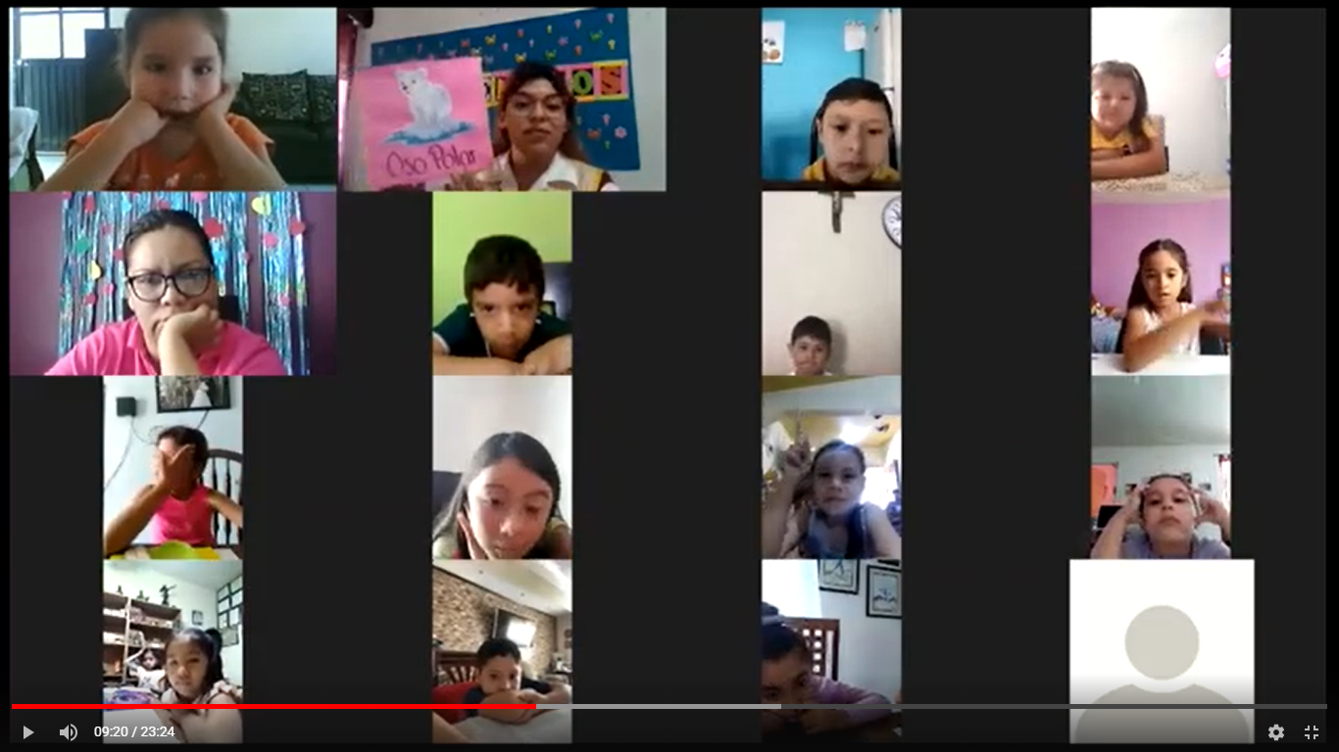

LINK DEL VIDEO:

<https://youtu.be/gSunXqKvcjA>